Государственное общеобразовательное учреждение Луганской Народной Республики «Беловодский лицей «Лидер»

ИССЛЕДОВАТЕЛЬСКАЯ РАБОТА
на тему: «История моей семьи в истории моего Родного края»

Выполнили:
Ученики 1 –А класса ГОУ ЛНР «Беловодский лицей «Лидер»
Руководитель:
учитель начальных классов
ГОУ ЛНР «Беловодский лицей «Лидер»
Кабыка Е.В.

Беловодск
2023
Оглавление
Введение…………………………………………………………………. 3
Основная часть……………………………………………………………5
Заключение……………………………………………………….………13
Литература ……………………………………………………………….14

Введение
Сейчас очень остро стоит вопрос патриотического воспитания. С чего же его следует начинать? Много методических рекомендаций существует на сегодняшний день. Но последние события в нашей стране заставляют нас задуматься – правильно ли мы воспитывали патриотов? Всё чаще встречаются потребители, а ответственные и идейные люди всё реже.
Всё прячется в ценностях. Ценности семьи. Раньше в семьях все друг о друге заботились, переживали, помогали, а на праздники собирались все за одним большим столом. Была связь поколений – младшего со старшим. Сегодня же встречи происходят очень редко и всё как-то на скорую руку. А проблемы и горе каждый переживает отдельно. Все семейные ценности обесценились. А из-за этого и отношения между людьми стали холодными, безынициативными. Каждый всё больше печётся за себя. По этой же причине патриотизм тоже не на том уровне как нам сегодня хотелось бы.
Для повышения значимости семейных ценностей, воспитания патриотизма, бережного и уважительного отношения к вещам и людям, которые нас окружают, укрепления связей между поколениями, привлечения родителей к патриотическому воспитанию и жизни школы, была проведена проектная работа с учениками 1 класса. По моему мнению именно в этот период необходимо закладывать подобного рода ценности. Уважение, любовь и почтение к старшему поколению и всему тому, что они сделали в свое время для нас. На этом же история не останавливается. Мы, современное поколение, тоже работаем на благо будущего, последующих поколений и нашей страны. И наша задача вспомнить то, что было сделано предками для нас, и своими делами и поступками оставить память о себе.
Учитывая столь юный возраст детей в работе активно помогали родители. Для подведения итога было смонтировано видео из фрагментов которые засняли мамы со своими детьми.
Цели и задачи: - углубить знания детей о жизни своей семьи;
- познакомить с профессиями бабушек и дедушек;
- познакомить с историей и достопримечательностями родного края;
- развивать чувство уважительного отношения к профессиям, родственникам, людям и всему, что нас окружает;
- привлечь родителей к культурно-патриотическому воспитанию детей.

Основная часть
В ходе нашей исследовательской работы нами было совершено много открытий и знакомств. Как оказалось, многие переехали в посёлок из деревень нашего района. В самом посёлке – районном центре очень много памятников и памятных мест, но и в сёлах, из которых когда-то переехали предки учеников, такие тоже имеются. Дети познакомили друг друга с большинством памятников.
Свято-Троицкий храм в Беловодске — величественный памятник архитектуры, который стоит увидеть своими глазами. Сегодня храм является действующим, приветствует не только прихожан, но и туристов.
Свято-Троицкий собор был построен в первой половине 19 века. Он находится в поселке Беловодск Луганской области. В начале 17 века на его месте располагалась деревянная церковь, которая сгорела во время пожара. Расстроенные этим фактом прихожане решили собственными силами собрать средства на строительство нового каменного храма. В 1848 году храм был готов. В его строительстве приняла участие вся Беловодская волость. Троицкая церковь была выполнена по проекту известного архитектора императорских военно-конных заводов В. Букина. Храм был построен в русско-византийском стиле с пятью куполами и тремя престолами. Чтобы церковь хорошо просматривалась со всех сторон, напротив нее в стрелецкой степи проложили новую дорогу и построили мост через реку Деркул. Редкая красота храма делает его одним из трех подобных во всем мире и привлекает множество туристов. [2]
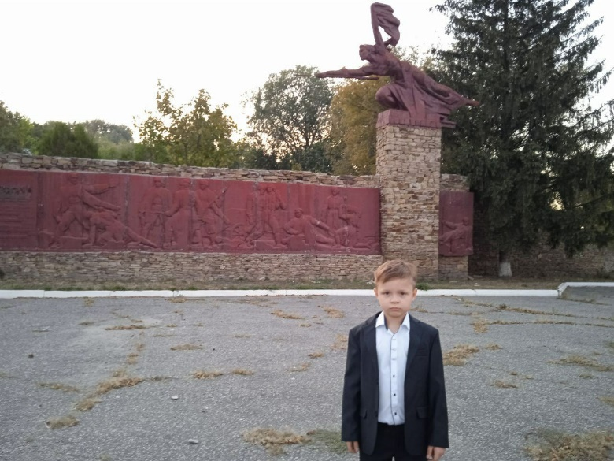
Площадь Восстания, на которой установлена памятная стела с барельефом о выступлении беловодчан против белоказаков в годы гражданской войны.
Накануне 50-летия «Беловодского восстания», осенью 1968г., в посёлке был торжественно открыт барельеф, посвящённый этому событию. Миф об исторической значимости этого восстания сложился за полвека стараниями как самих участников тех событий, стремящихся остаться в памяти потомков как «герои революции и гражданской войны», так и стремлением партийного руководства района иметь в райцентре уникальный памятник революционной эпохе. [1]
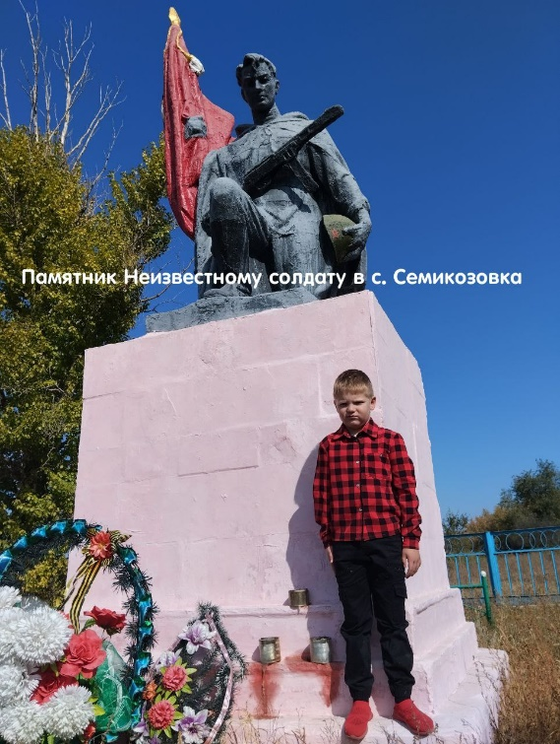
В селе Семикозовка Беловодского района воздвигнут памятник неизвестному солдату.
В центральном сквере Беловодска сооружен памятник воинам, погибшим в годы Великой Отечественной войны.
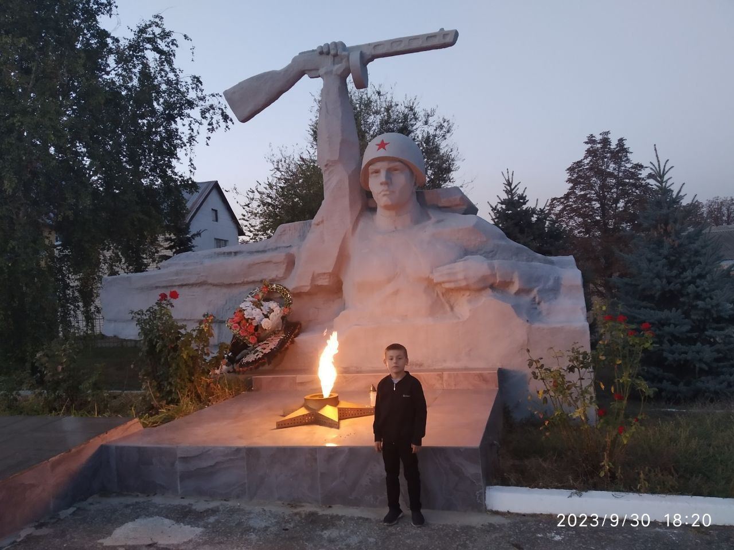
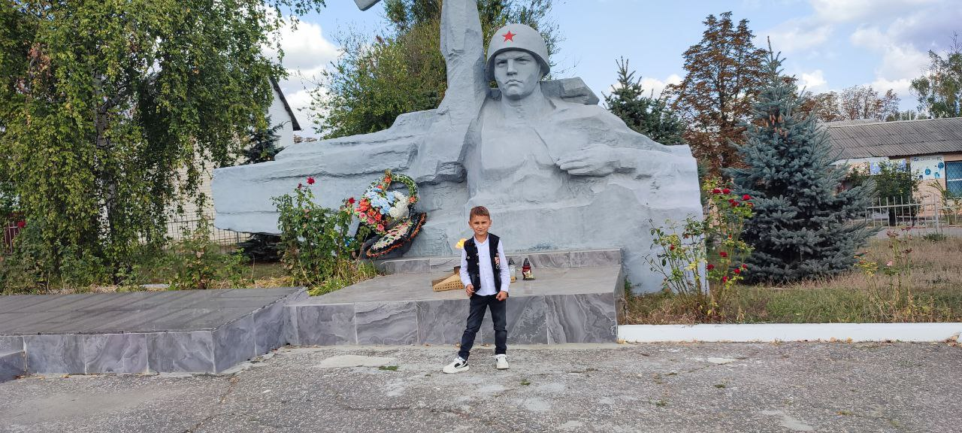
Имена 695 бойцов-односельчан, погибших в борьбе с немецко-фашистскими захватчиками, отлиты на плитах памятника, сооруженного в Беловодске в 1975 году. [5]
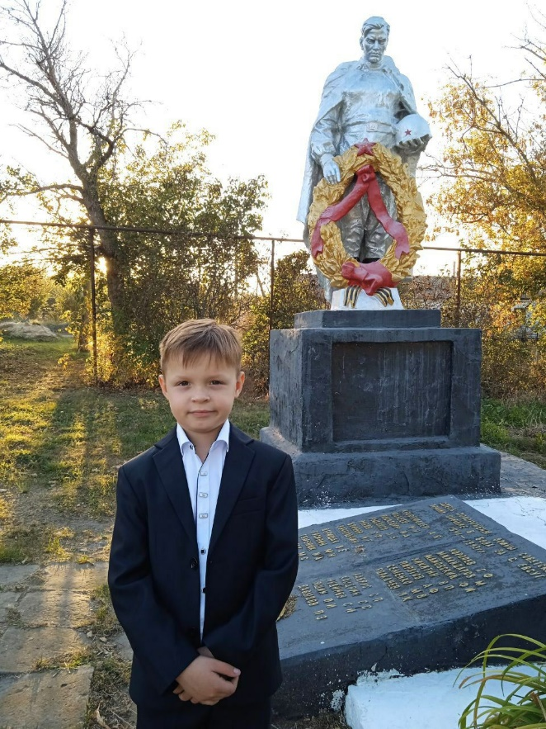
На фронтах Великой Отечественной войны и в партизанских отрядах сражалось свыше 800 жителей Евсуга, из которых более 270 за доблесть и отвагу, проявленные в борьбе против немецко-фашистских захватчиков, награждены боевыми орденами и медалями. 372 воина отдали жизнь в борьбе за свободу и независимость Родины. Их имена высечены на памятных плитах «Землякам — от односельчан». [3]
В центре Беловодске, возле дома культуры, располагается аллея славы на который увековечены наши земляки – герои Советского союза.
В селе Литвиновка Беловодского района сооружен памятник воинам, погибшим в годы Великой Отечественной войны.
В селе Новоалександровка удивительный памятник во весь рост коню. Можно сказать, визитная карточка Беловодского района, так как Беловодск является столицей конных заводов. А в нашем районе их три. Конечно они на данный момент переживают не лучшие времена, но когда-то с наших конезаводов лошадей представляли на всевозможных выставках и конкурсах. И не с пустыми руками возвращались домой.
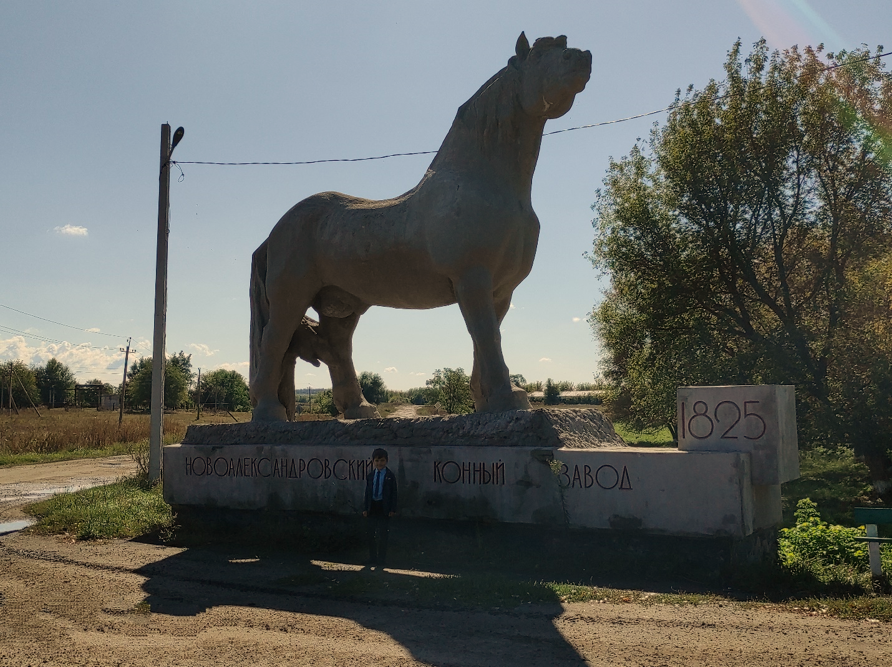
Знаменитым конём, удостоенным увековечения в виде скульптуры, стал тяжеловоз Кокетливый. Огромный памятник мощному жеребцу стоит на территории Новоалександровского конного завода. Кокетливый по праву считался гордостью завода и страны, трижды выставлялся на ВДНХ как породный чемпион. Памятник был создан в 1975 году скульптором Можаевым и архитектором Житомирским. Кони Новоалександровского конного завода специально выводились для работы в Красной Армии и колхозном хозяйстве. [4]
А ещё мы узнали легенду названия нашего районного центра. Как выяснилось, к правому берегу реки Деркул подходят отроги Среднерусской возвышенности. Их склоны изрезаны оврагами, углубляющимися в меловые отложения. Почвенные источники, стекающие здесь в реку Деркул, окрашивают воду в белый цвет, откуда и происходит название населенного пункта.
Узнали, что в копилке профессий бабушек и дедушек есть такие как: учитель, товаровед, продавец, инженер, электрик, ветврач, зоотехник, бухгалтер, тракторист, водитель, строитель, повар, животновод и другие. О некоторых профессиях услышали впервые, а некоторые профессии поглотил научно-технологический прогресс.

Заключение
Данный проект дал нам возможность окунуться в исторические факты нашей малой Родины. Познакомиться с её достопримечательностями и многообразием профессий в нашем районе.
Как оказалось, мы ходим мимо домов построенными нашими предками. Весь район радовался и радуется начисленным зарплатам прекрасными бухгалтерами. На дорогах ездят взрослые автомобилисты, выученные дедушкой нашего одноклассника. А бабушки выучили много детей за период работы в школе, и они уже взрослые кем-то работают. Вылечили огромное количество животных, что было для нашего сельскохозяйственного района так важно. Работали и продолжают работать на полях, чтобы у нас был хлеб. Заботились о том, чтобы у нас был свет, газ, вода, школы. Работали и продолжают работать на благо нашей малой Родины.
Просмотр фильма, как презентации проекта, не оставил детей равнодушными. Ученики испытывали чувство гордости и восхищения за своих бабушек и дедушек. Многие захотели быть как они, что возможно в дальнейшем создаст семейную профессиональную династию. Но самое главное - мы все взглянули друг на друга с другой стороны, задумались о том, как много наши родственники вложили и продолжают вкладывать в наше развитие. Как много они работали для того, чтобы у нас всё было. Пришли к выводу: все профессии важны, все профессии нужны, и нету ничего ценнее человеческой жизни.
Родители активно включились в реализацию проекта. Не просто рассказали, а показали воочию родные места своих мам и пап. Расставили приоритеты и провели время со своей семьей, уделив особое внимание своим детям.

Литература
- https://proza.ru/2018/09/11/477
- https://belvikary.wordpress.com/%D1%87%D0%BC/
- https://ukrssr.com/lugan/belovodskiy/gorodishhe-belovodskiy-rayon-voroshilovgradskaya-luganskaya-oblast
- https://wikimapia.org/26715809/ru/%D0%9F%D0%B0%D0%BC%D1%8F%D1%82%D0%BD%D0%B8%D0%BA-%D0%BA%D0%BE%D0%BD%D1%8E-%D1%82%D1%8F%D0%B6%D0%B5%D0%BB%D0%BE%D0%B2%D0%BE%D0%B7%D1%83-%D0%9A%D0%BE%D0%BA%D0%B5%D1%82%D0%BB%D0%B8%D0%B2%D0%BE%D0%BC%D1%83
- https://igsu.su/Luganskaja.obl/Belovodskij.rajon/Belovodsk.html

